Исключение позиций при отправке заказа
Доработать программу Общий Заказ. Добавить новую опцию «Расширенные возможности заказа» (при наведении мышкой показывать описание «Дополнительные возможности по исключению позиций при отправке заказа»), по умолчанию будет выключено, включим только для Стандарт-М.
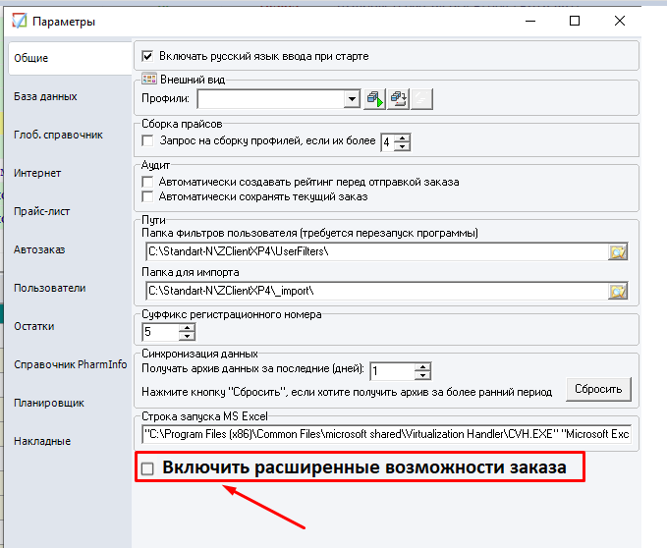
Если опция включена, то появляются новые возможности:
появляется возможность выбора позиций для отправки заказа (как в обычном режиме, так и в режиме группировки по поставщикам).
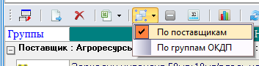
По умолчанию все позиции отмечены, как те, что будут отправлены, но пользователь может снять галку напротив любой строки. В этом случае позиция не будет отправлена поставщику, а останется «висеть» в активном заказе.
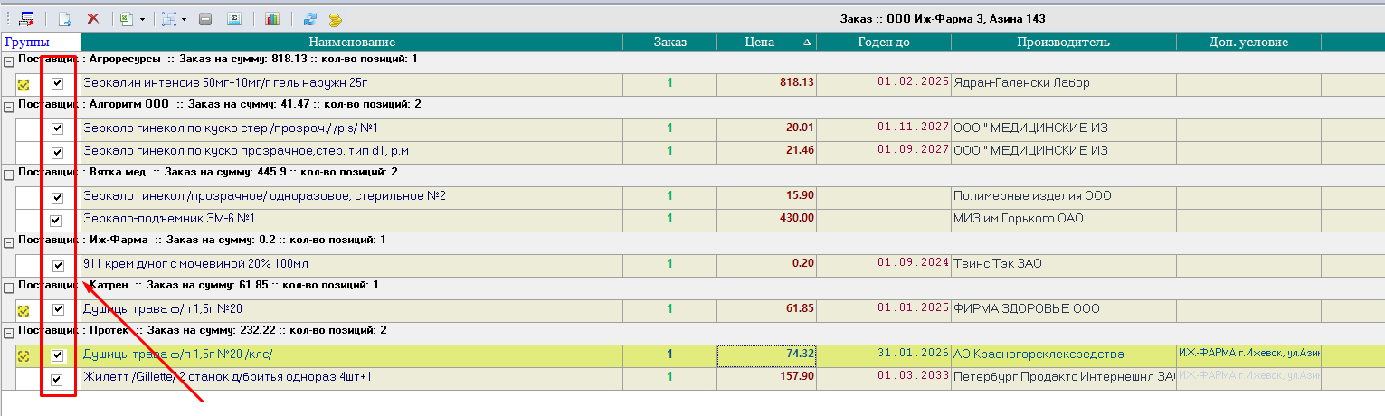
При установке/снятии галочек должна автоматически пересчитаться сумма заказа и кол-во позиций итого.
Предусмотреть в контекстном меню пункты «Отметить все позиции» / «Снять отметки со всех позиций».
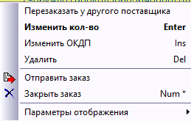
Соответственно, при отправке заказа будут отправлены только те позиции, на которых стоит галочка.

